класс | предмет | задание
1 | Русский язык | Учебник стр.96 упр.4 выполнить в маленькой тетради
 | Литературное чтение | Учебник стр.14-15 «Играющие собаки»прочитать, выполнить задания в РТ стр.8
 | математика | РТ стр.59 №6 обязательно, №7-11 на выбор любые 3
2 | Русский язык | Т.стр.32 урок 134.упр1,2,3 (обязательно) упр.4,5 по выбору
 | Литературное чтение | Стр.104 выразительное чтение
 | Математика | Стр.87 в учебнике табличку повторить вслух.№ 4,5,6 выполнить, опираясь на эту табличку.
3 | Русский язык | Учи. ру
 | Математика | У. Стр.102 - 105, задание 22, 25, 33
 | Англ.яз | Задание от учителя в Учи.ру
4а | русский язык | Учи.ру ВПР “Главные члены предложения”,”Роль главных членов предложения
 | математика | У стр 74, №2,3 Самопроверка, самооценка
 | литературное чтение | https://yandex.ru/video/preview/?filmId=2435870512990748452&text= заболоцкий+ детство+слушать&path=wizard&parent-reqid=1585560027288598-681785350679149496000332-production-app-host-sas-web-yp-2&redircnt=1585560031.1  У стр 104-105 Н.А.Заболоцкий “Детство” учить наизусть
4б | Русский язык | С.103-104, прочитать текст, вспомнить народные приметы и попробовать составить подобный текст
 | Математика | Стр.81 №5
 | Литературное чтение | Стр.109-111. Читать выразительно
5 | Русский язык | Стр.96 (устно ответить на вопросы, вопрос 3 письменно)
 | математика | Повторить правила сложения и вычитания смешанных дробей (записи в тетради, видео в группе,Учебник стр. 160-161),с опорой на правило выполнить ЯКласс М5, тема II, подтема 5, задания с 3 по 9, с 17 по 19
 | биология | Заполнить таблицу по параграфу 19 «Лишайники». Все вопросы по заполнению таблицы лично учителю.  Распространение  Строение  Питание  Размножение  Разнообразие  Представители  Значение
 | Англ.яз | Якласс – Vocabulary – My family –Теория(1,3,5), задания (1-7)
6 | Английский язык | Якласс – Vocabulary – Travelling – Теория (5,9,10,15)-прочитать, задания(7,8,9,13)
 | Русский язык | Параграф 88,89 прочитать, повторить. Параграф 90 ознакомиться.
 | математика | Учебник стр.178-179, выписать в справочник:  - правила (выделены жирным шрифтом),  - формулы (на полях),  - таблицу «Правила знаков»,  С опорой на таблицу решить номера 582 и 592. Фото учителю
 | биология | ЯКласс тема 5 подтема 2 (прежде чем приступать к выполнению заданий, необходимо внимательно изучить теорию по данной теме)
7 | Биология | Сайт Российская электронная школа – Биология 7 класс – Урок 16 Класс Птицы. https://resh.edu.ru/subject/lesson/2113/main/ – посмотреть видеурок и выполнить тренировочные задания. Сделать скрин с итогом тренировочных заданий. Все вопросы пишите лично.
 | Русский язык | Параграф 62 повторить, параграф 63 ознакомиться
 | алгебра | Проверочная работа в ЯКлассе (решить в ЯКлассе(ЯК я проверю сама), оформить в тетради решение этой работы, фото выслать мне до 15.00)
 | Англ.яз | Сайт решуВПР(https://vpr.sdamgia.ru) – Английский язык – 2 вариант
8 | Русский язык | Параграф 51 прочитать, упр.317 (письменно по заданию)
 | Английский язык | Якласс - Vocabulary - Famous people - Теория(3-5), задания(3,4,9,14)
 | алгебра | Проверочная работа в ЯКлассе (решить в ЯКлассе(ЯК я проверю сама), оформить в тетради решение этой работы, фото выслать мне до 15.00)
 | физика | Проверочная работа в ЯКлассе
9 | Русский язык | Параграф 20 повторить. Ответить письменно на вопрос: Какова роль языка в жизни общества? (до 10 предложений). Ответ высылаем лично.
 | алгебра | 1. инд.вар (скрин в личку до 15.00 текущего дня, номер варианта я должна видеть).  2. Проверочная работа в ЯКлассе, решить в ЯКлассе, оформить в тетради, фото выслать мне до 18.00
 | физика | Проверочная работа в ЯКлассе (решить в ЯКлассе(ЯК я проверю сама), оформить в тетради решение этой работы, фото выслать мне до 18.00)
 | Английский язык | Якласс - Vocabulary - Education and future profession - Теория(9,10,14,15), задания(7,10,12)
10 | Биология | Решить задачи. Фото с решением выслать лично  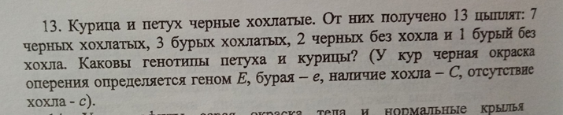  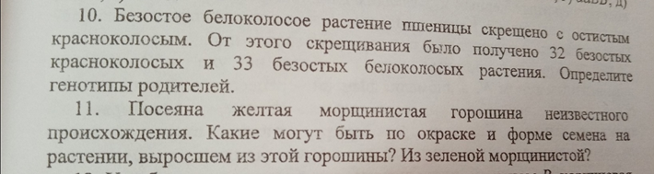
 | алгебра | Проверочная работа в ЯКлассе (решить в ЯКлассе(ЯК я проверю сама), оформить в тетради решение этой работы, фото выслать мне до 15.00)
 | Русский язык | Параграфы 49-52 прочитать, стр.213-214 (Готовимся к ЕГЭ письменно); стр.220 (Готовимся к ЕГЭ письменно)
 | Англ.яз. | Якласс – Vocabulary – Travelling – Теория(4-7), задания(3,4,6,8,9,10)
11 | Русский язык | РЕШУ ЕГЭ (решить один вариант)
 | алгебра | 1. инд.вар (скрин в личку до 15.00 текущего дня, номер варианта я должна видеть).  2. Проверочная работа в ЯКлассе, решить в ЯКлассе, оформить в тетради, фото выслать мне до 18.00
 | Англ.яз. | Якласс – Vocabulary – Hobbies/daily activities – Теория(1-5), задания((1-6)

